Министерство цифрового развития, связи и массовых коммуникаций РФ
Федеральное государственное бюджетное образовательное учреждение высшего образования
«Сибирский государственный университет телекоммуникаций и информатики»
Уральский технический институт связи и информатики (филиал) в г. Екатеринбурге
ЦК ИТ и АСУ кафедры ИСТ
Отчет
по учебной практике
по МДК 02.02: «Инструментальные средства разработки программного обеспечения»
на тему: «Разработка программного модуля учета заявок для автосервиса»

студента IV курса 283 группы
Фамилия Бородин
Имя, отчество Вячеслав Евгеньевич
Факультет Инфокоммуникаций, информатики и управления
Специальность 09.02.07 «Информационные системы и программирование»

г. Екатеринбург 2026 г.
Отзыв руководителя
Оглавление

Введение 4
Модуль 1 5
1.1 Общая характеристика проекта 5
1.2 Анализ функциональных требований 5
1.3 Анализ нефункциональных требований 6
1.4 Требования к документации 6
1.5 Входные и выходные данные 6
1.6 Ключевые сущности 7
1.7 Выводы по анализу 7
1.8 Разработка алгоритмов 7
1.9 Разработка интерфейса программы 8
1.10 Разработка кода программы 12
1.11 Добавление обработки ошибок 13
1.12 Проведение отладки и тестирования 13
Модуль 2 15
2.1 Спроектировать структуру БД 15
2.2 Создать и наполнить БД 16
2.3 Написать запросы 17
2.4 Настроить права доступа 18
2.5 Сделать резервную копию созданной базы данных 18
Модуль 3 19
3.1 Написать документацию 19
3.2 Модифицировать программу 19
3.3 Добавить новый функционал 19
3.4 Проанализировать качество кода 20
4 Описание практической части дипломного проекта 21
4.1 Обоснование выбора инструментальных средств разработки 21
4.2 Разработка интерфейса программного модуля 22
Заключение 25
Библиография 26

Введение

За время учебной практики было выполнено два направления работы: выполнено задание демонстрационного экзамена (ДЭ) и продолжена работа над дипломным проектом.
По заданию ДЭ требовалось разработать систему «АвтоТранс» для учёта заявок на ремонт автомобилей. В системе реализованы пять ролей: заказчик, автомеханик, менеджер качества, оператор и менеджер. Приложение разработано на языке Python с использованием библиотеки Tkinter для графического интерфейса и SQLite для хранения данных.
Практическая часть дипломного проекта представляет собой разработку серверной составляющей Веб – сайта для выпускников МКОУ “Горбуновской СОШ”.
Цель отчета – представить результаты выполнения задания демонстрационного экзамена и описать практическую реализацию дипломного проекта.

Модуль 1

1.1 Общая характеристика проекта

Заказчик:
Автосервис «АвтоТранс».
Цель разработки:
Создание автоматизированного рабочего места для сотрудников автосервиса, позволяющего эффективно управлять заявками на ремонт, отслеживать их статус, назначать исполнителей и формировать статистику.
Тип приложения:
Десктопное приложение с авторизацией, разграничением прав доступа и хранением данных.

1.2 Анализ функциональных требований

Управление заявками
Система должна обеспечивать полный жизненный цикл заявки:
- создание заявки с полями: номер, дата, вид авто, модель, описание проблемы, ФИО клиента, телефон, статус.
- редактирование заявки: изменение статуса («Готова к выдаче», «В процессе ремонта», «Ожидание запчастей»), описания проблемы, ответственного механика.
- просмотр списка заявок с возможностью фильтрации и поиска (по номеру, параметрам).
Назначение ответственных
- возможность прикрепить к заявке конкретного автомеханика.
- механик может: видеть свои заявки; добавлять комментарии к заявке;
- фиксировать информацию о заказанных запчастях.
Уведомления
Автоматическое информирование пользователей об изменении статуса заявки (в интерфейсе или виде сообщений).
Расчёт статистики
Система должна вычислять:
- общее количество заявок по статусам;
- статистику по типам неисправностей.

1.3 Анализ нефункциональных требований

Технические ограничения
- поддержка ОС Windows.
- язык программирования Python, библиотека Tkinter, СУБД SQLite.
Безопасность
- обязательная авторизация по логину и паролю.
- ролевая модель (роли: оператор, автомеханик, менеджер, заказчик, менеджер по качеству).
- ограничение доступа к данным в зависимости от роли.
- эргономика
- интуитивно понятный интерфейс в едином цветовом стиле.
- информативные подсказки и уведомления (подтверждение действий, сообщения об ошибках).
Производительность
- минимальное время отклика.
- быстрый доступ к данным.

1.4 Требования к документации

В рамках проекта должны быть разработаны:
- Техническое задание (данный документ).
- Руководство системного программиста (описание установки, настройки, модификации).

1.5 Входные и выходные данные

Входные данные:
- данные из файлов с тестовыми данными (data.py).
- информация, вводимая пользователем через интерфейс (новые заявки, комментарии, запчасти).
Выходные данные:
- экранные формы: список заявок, карточка заявки, форма статистики.
- отчёты/расчёты: количество заявок по статусам.
- уведомления о смене статуса.
- QR-код со ссылкой на форму обратной связи.

1.6 Ключевые сущности

На основе ТЗ можно выделить следующие сущности:
- Пользователи (ID, ФИО, телефон, логин, пароль, роль).
- Заявки (ID, дата создания, вид авто, модель, описание, статус, дата завершения, запчасти, мастерID, клиент).
- Комментарии (ID, сообщение, автор, заявка).

1.7 Выводы по анализу

Техническое задание является полным и непротиворечивым. Оно охватывает все основные этапы работы с заявками: от создания до закрытия и анализа. Дополнительные требования расширяют функционал ролевой моделью и возможностью обратной связи через QR-код, что повышает практическую ценность системы.

1.8 Разработка алгоритмов

Общая блок-схема алгоритма учета заявок:
- начало (Терминатор): Начало выполнения программы. Точка входа пользователя в систему.
- авторизация (Процесс): Блок ввода логина и пароля. Внутри блока происходит проверка учетных данных пользователя.
- главное меню (Данные / Отображение): Вывод на экран интерфейса главного меню с доступными действиями.
- выбор действия (Решение): Ожидание выбора пользователя. Анализ введенной команды.
- обработка данных (Предопределенный процесс): Этот блок обозначает вызов подпрограммы или модуля. В зависимости от выбора пользователя, система переходит к конкретному сценарию:
  - ветка "Просмотр": Запрос к данным, фильтрация.
  - ветка "Добавление": Ввод новых полей заявки, валидация, сохранение.
  - ветка "Редактирование": Поиск заявки по ID, изменение полей, обновление.
- вывод результата (Данные): Отображение пользователю итогов операции.
- конец (Терминатор): Завершение работы программы.
- блок-схема основного алгоритма

1.9 Разработка интерфейса программы

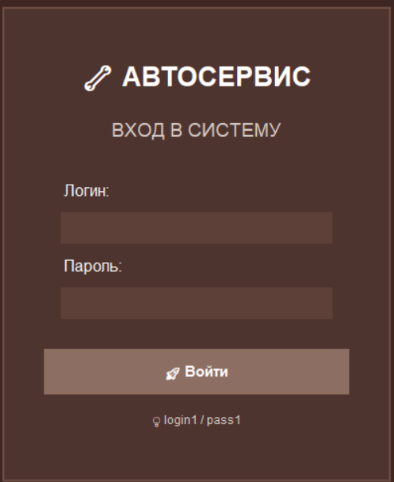

Рисунок 1.1 — Окно входа в систему

Описание:
- заголовок: крупная надпись «АВТОСЕРВИС» в верхней части окна.
- подзаголовок: чуть ниже указано назначение формы — «ВХОД В СИСТЕМУ».
- поля ввода: расположены два поля для заполнения: «Логин:» и «Пароль:» (символы скрыты).
- кнопка: под полями находится кнопка с надписью: «Войти», которая запускает процесс проверки учётных данных.

Интерфейс главной страницы системы

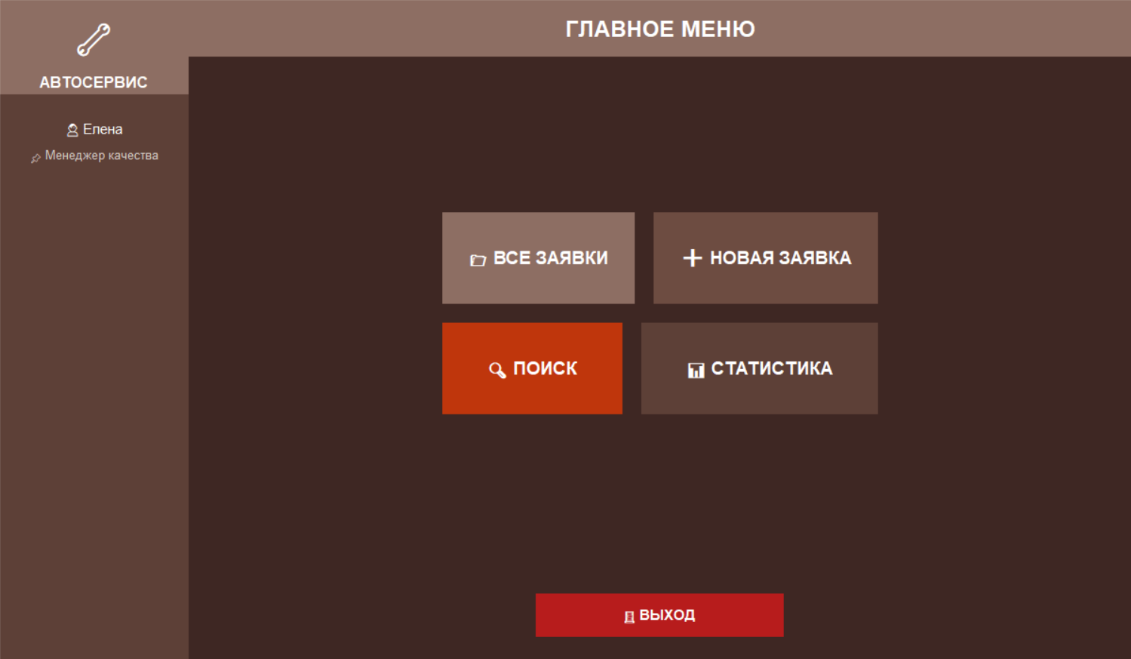

Рисунок 1.2 — Интерфейс главного меню

Описание:
- шапка страницы содержит название системы («ГЛАВНОЕ МЕНЮ»).
- боковая панель содержит информацию о текущем пользователе: «[Имя пользователя]» и «[Роль]».
- панель действий (меню): Набор крупных кнопок для управления: «ВСЕ ЗАЯВКИ», «НОВАЯ ЗАЯВКА», «МОИ ЗАЯВКИ» (для механика), «ПОИСК», «СТАТИСТИКА», «ВЫХОД».

Интерфейс формы «Новая заявка на ремонт»

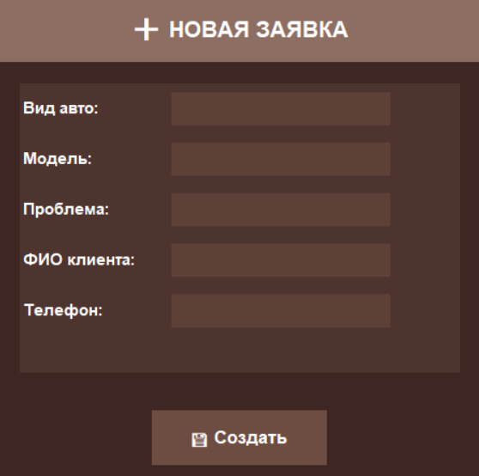

Рисунок 1.3 — Интерфейс формы «Новая заявка»
Описание элементов:
- заголовок: «НОВАЯ ЗАЯВКА».
- поля ввода: «Вид авто:», «Модель:», «Проблема:», «ФИО клиента:», «Телефон:».
- кнопки действий: «Создать».

Интерфейс окна со списком заявок

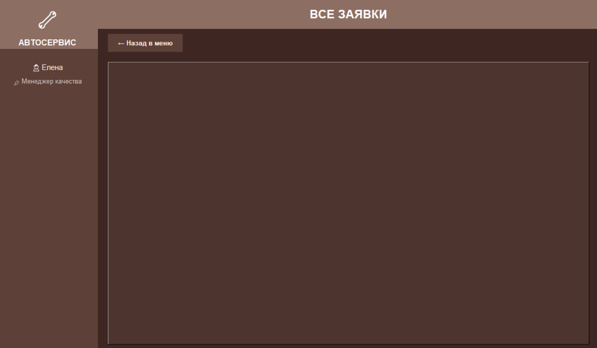

Рисунок 1.4 — Окно со списком заявок

Описание:
- основной контент — таблица заявок с заголовками столбцов: ID, Дата, Авто, Статус.
- статусы выделены цветом для наглядности.
- кнопка «Просмотреть» для перехода к детальной информации о выбранной заявке.
- кнопка «← Назад в меню» для возврата.

Интерфейс окна просмотра заявки

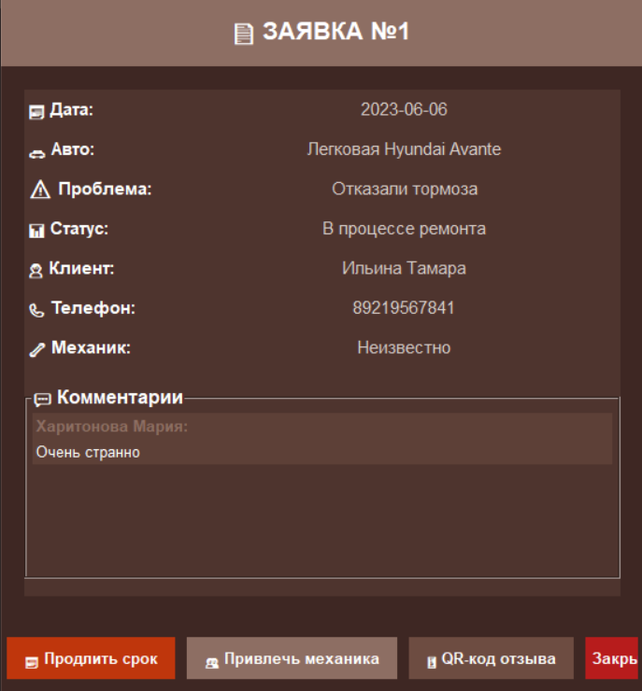

Рисунок 1.5 — Окно просмотра заявки

Описание:
- отображается полная информация по заявке: дата создания, автомобиль, описание проблемы, статус, данные клиента, назначенный механик, запчасти.
- блок «Комментарии» со списком комментариев.
- в зависимости от роли пользователя доступны дополнительные кнопки в нижней части окна (например, «Изменить статус», «Добавить запчасти», «QR-код отзыва»).

Интерфейс окна статистики

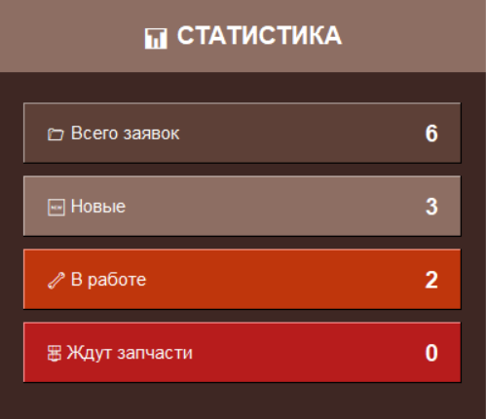

Рисунок 1.6 — Окно статистики

Описание:
- отображает карточки с количеством заявок по каждому статусу: «Всего заявок», «Новые», «В работе», «Ждут запчасти», «Готовы», «Завершены».
- интерфейс окна с QR-кодом

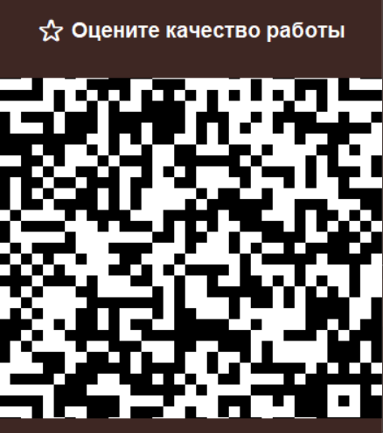

Рисунок 1.7 — Окно с QR-кодом

Описание:
- генерируется при нажатии кнопки «QR-код отзыва» в детальном просмотре заявки.
- доступно только для роли «менеджер качества».
- содержит QR-код и подпись «Отсканируйте QR-код».

1.10 Разработка кода программы

Используемые библиотеки:
- tkinter - основная библиотека для создания графического интерфейса.
- messagebox - для отображения диалоговых окон с сообщениями.
- datetime - для работы с датами.
- qrcode - для генерации QR-кодов.
- PIL (Pillow) - для обработки и отображения изображений.
Модульная структура:
- app.py - главный файл приложения, содержащий класс App и всю логику интерфейса.
- models.py - содержит классы Request (Заявка) и Comment (Комментарий), описывающие структуру данных.
- data.py - содержит глобальные списки requests, users, comments и функцию load_data() для их инициализации тестовыми данными.

1.11 Добавление обработки ошибок

Обработка ошибок при загрузке данных (файл data.py)
Хотя в текущей версии данные загружаются из кода, структура позволяет легко заменить эту функцию на чтение из файла с обработкой исключений FileNotFoundError.
Обработка ошибок при авторизации (файл app.py, метод try_login)
- проверяется наличие введенной пары логин/пароль в списке users.
- при несовпадении выводится сообщение messagebox.showerror("Ошибка", "Неверный логин или пароль").
- обработка ошибок при добавлении заявки (файл app.py, метод add_request)
- в текущей версии не реализована, но может быть добавлена проверка на пустые обязательные поля.
- обработка ошибок при просмотре деталей (файл app.py, метод show_selected_request)
- проверяется, выбран ли элемент в списке (self.current_tree.selection()). Если нет, ничего не происходит (или можно вывести сообщение).
- обработка ошибок при назначении механика (файл app.py, метод assign_master)
- используется блок try-except для перехвата ошибки, если пользователь нажал "Назначить", не выбрав механика (int(var.get()) вызовет исключение). Выводится сообщение messagebox.showerror("Ошибка", "Выберите механика").
- обработка ошибок при поиске по номеру (файл app.py, метод show_search)
- используется блок try-except для перехвата ошибки, если в поле поиска введено не число. Выводится сообщение messagebox.showerror("Ошибка", "Введите число").

1.12 Проведение отладки и тестирования

В процессе разработки проводилось функциональное тестирование для проверки корректности работы всех модулей:
- Тестирование авторизации: Проверен вход с различными учетными записями (менеджер, механик, оператор и т.д.) и реакция на неверные данные.
- Тестирование разграничения прав доступа: Проверено, что для каждой роли отображаются только доступные им функции и кнопки.
- Тестирование создания заявки: Проверен процесс создания новой заявки и ее появления в общем списке.
- Тестирование изменения статуса: Проверено изменение статуса заявки, автоматическое добавление комментария и изменение цвета строки в списке.
- Тестирование назначения механика и добавления комментариев: Проверена корректность назначения ответственного и добавления записей в блок комментариев.
- Тестирование поиска: Выполнен поиск по существующему и несуществующему ID, а также по различным статусам.
- Тестирование статистики: Проверена корректность подсчета заявок по статусам.
- Тестирование UI: Проверено корректное отображение всех элементов интерфейса, работа кнопок навигации и всплывающих окон.
Все выявленные в процессе тестирования ошибки были устранены. Система работает стабильно в соответствии с требованиями технического задания.

Модуль 2

2.1 Спроектировать структуру БД

На основе ключевых сущностей была спроектирована реляционная база данных, приведенная к третьей нормальной форме (3НФ). Схема данных представлена на ER-диаграмме (Рисунок 2.1).
Логическая модель данных включает следующие таблицы:
- Users
  - user_id (INT, PRIMARY KEY) — уникальный идентификатор пользователя.
  - login (VARCHAR, UNIQUE) — логин для входа.
  - password_hash (VARCHAR) — хеш пароля.
  - full_name (VARCHAR) — полное имя пользователя.
  - phone (VARCHAR) — контактный телефон.
  - role_id (INT, FOREIGN KEY REFERENCES Roles) — ссылка на роль пользователя.
- Roles
  - role_id (INT, PRIMARY KEY) — идентификатор роли.
  - role_name (VARCHAR) — название роли (Менеджер, Автомеханик и т.д.).
- Requests
  - request_id (INT, PRIMARY KEY) — уникальный номер заявки.
  - start_date (DATE) — дата создания заявки.
  - car_type (VARCHAR) — тип автомобиля (легковая, грузовая).
  - car_model (VARCHAR) — модель автомобиля.
  - problem_description (TEXT) — описание проблемы.
  - status_id (INT, FOREIGN KEY REFERENCES Statuses) — текущий статус заявки.
  - completion_date (DATE) — плановая/фактическая дата завершения.
  - required_parts (TEXT) — необходимые запчасти.
  - master_id (INT, FOREIGN KEY REFERENCES Users) — ID назначенного механика.
  - client_name (VARCHAR) — имя клиента.
  - client_phone (VARCHAR) — телефон клиента.
- Statuses
  - status_id (INT, PRIMARY KEY) — идентификатор статуса.
  - status_name (VARCHAR) — название статуса.
- Comments
- comment_id (INT, PRIMARY KEY) — идентификатор комментария.
- request_id (INT, FOREIGN KEY REFERENCES Requests) — ID заявки, к которой относится комментарий.
- author_id (INT, FOREIGN KEY REFERENCES Users) — ID автора комментария.
- comment_text (TEXT) — текст комментария.
- created_at (TIMESTAMP) — дата и время комментария.

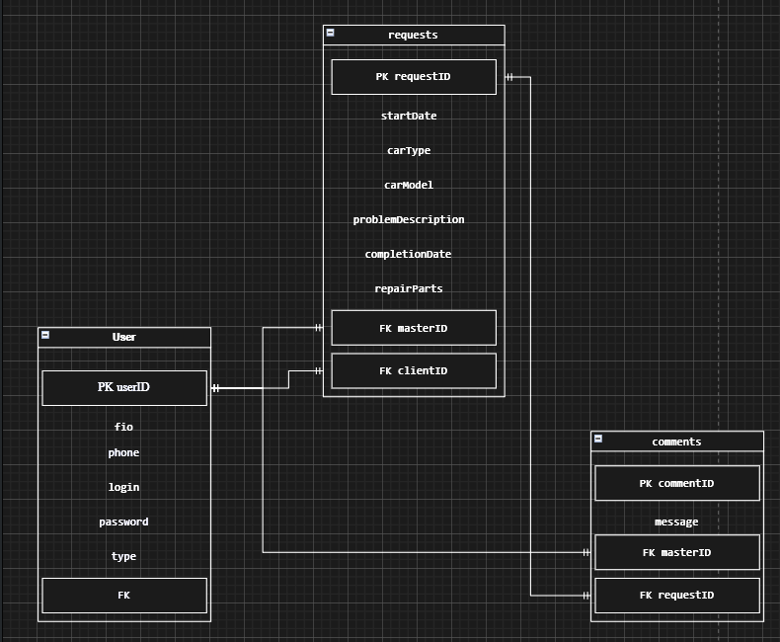

ER-диаграмма базы данных (Рисунок 2.1)

2.2 Создать и наполнить БД

В рамках данного этапа была создана база данных в СУБД SQLite. Создание таблиц осуществляется с помощью следующих SQL-запросов (DDL)
-- Создание таблицы ролей
CREATE TABLE Roles (
role_id INTEGER PRIMARY KEY AUTOINCREMENT,
role_name VARCHAR(50) UNIQUE NOT NULL
);

-- Создание таблицы пользователей
CREATE TABLE Users (
user_id INTEGER PRIMARY KEY AUTOINCREMENT,
login VARCHAR(50) UNIQUE NOT NULL,
password_hash VARCHAR(255) NOT NULL,
full_name VARCHAR(100) NOT NULL,
phone VARCHAR(20),
role_id INTEGER NOT NULL,
FOREIGN KEY (role_id) REFERENCES Roles(role_id)
);

-- Создание таблицы статусов
CREATE TABLE Statuses (
status_id INTEGER PRIMARY KEY AUTOINCREMENT,
status_name VARCHAR(50) UNIQUE NOT NULL
);

-- Создание таблицы заявок
CREATE TABLE Requests (
request_id INTEGER PRIMARY KEY AUTOINCREMENT,
start_date DATE NOT NULL,
car_type VARCHAR(50) NOT NULL,
car_model VARCHAR(100) NOT NULL,
problem_description TEXT NOT NULL,
status_id INTEGER NOT NULL,
completion_date DATE,
required_parts TEXT,
master_id INTEGER,
client_name VARCHAR(100) NOT NULL,
client_phone VARCHAR(20) NOT NULL,
FOREIGN KEY (status_id) REFERENCES Statuses(status_id),
FOREIGN KEY (master_id) REFERENCES Users(user_id)
);

-- Создание таблицы комментариев
CREATE TABLE Comments (
comment_id INTEGER PRIMARY KEY AUTOINCREMENT,
request_id INTEGER NOT NULL,
author_id INTEGER NOT NULL,
comment_text TEXT NOT NULL,
created_at TIMESTAMP DEFAULT CURRENT_TIMESTAMP,
FOREIGN KEY (request_id) REFERENCES Requests(request_id) ON DELETE CASCADE,
FOREIGN KEY (author_id) REFERENCES Users(user_id)
);
Для наполнения базы данных тестовыми значениями используются данные из файла data.py, преобразованные в соответствующие INSERT-запросы.

2.3 Написать запросы

Для обеспечения функциональности приложения были бы разработаны следующие SQL-запросы.
Получение списка всех заявок с названиями статусов.
SELECT r.request_id, r.start_date, r.car_type, r.car_model,
r.problem_description, s.status_name, r.master_id,
r.client_name, r.client_phone, r.required_parts
FROM Requests r
JOIN Statuses s ON r.status_id = s.status_id
ORDER BY r.start_date DESC;
Получение заявок, назначенных конкретному механику.
SELECT r.request_id, r.start_date, r.car_model, s.status_name
FROM Requests r
JOIN Statuses s ON r.status_id = s.status_id
WHERE r.master_id = ?;
Добавление нового комментария.
INSERT INTO Comments (request_id, author_id, comment_text)
VALUES (?, ?, ?);
Получение статистики по количеству заявок.
SELECT s.status_name, COUNT(r.request_id) as count
FROM Statuses s
LEFT JOIN Requests r ON s.status_id = r.status_id
GROUP BY s.status_name;

2.4 Настроить права доступа

Разграничение прав доступа в данном приложении реализовано на уровне логики приложения (в коде app.py), а не на уровне СУБД. При авторизации пользователя система определяет его роль и в зависимости от нее отображает или скрывает те или иные элементы интерфейса (кнопки, пункты меню). Это обеспечивает необходимый уровень безопасности и простоту реализации для данного типа приложения.

2.5 Сделать резервную копию созданной базы данных

В случае использования SQLite, резервная копия базы данных создается простым копированием файла базы данных (например, autoservice.db). Для автоматизации этого процесса может быть использован скрипт, который с заданной периодичностью копирует файл БД в защищенное место.

Модуль 3

3.1 Написать документацию

В рамках проекта была разработана следующая документация:
- Техническое задание: (Представлено в виде аналитической части данного отчета);
- Руководство пользователя: Интегрировано в интерфейс приложения в виде всплывающих подсказок при наведении на кнопки, информационных сообщений и интуитивно понятной навигации;
- Руководство программиста: Данный отчет, а также комментарии в исходном коде, описывающие назначение классов и ключевых методов.

3.2 Модифицировать программу

В ходе выполнения практики программа претерпела ряд улучшений по сравнению с первоначальным вариантом:
- Улучшение пользовательского интерфейса: Разработана и внедрена новая, более современная и приятная глазу коричневая цветовая схема. Боковая панель навигации и карточки данных сделали интерфейс более структурированным;
- Визуализация данных: В списке заявок (Treeview) внедрена цветовая индикация статусов, что позволяет пользователю мгновенно оценивать ситуацию;
- Улучшение работы с комментариями: История изменений и комментарии отображаются непосредственно в карточке заявки, что улучшает информативность.

3.3 Добавить новый функционал

В соответствии с дополнительными требованиями, в программу был добавлен новый функционал:
- Роль «Менеджер качества»: Внедрена новая роль с расширенными полномочиями, которая может влиять на ход выполнения заявки, не являясь непосредственным исполнителем;
- Функционал для Менеджера качества:
  - Продление срока заявки: Возможность изменить дату завершения работы;
  - Привлечение дополнительного механика: Возможность добавить в заявку комментарий о привлечении второго специалиста для решения сложной задачи;
  - Генерация QR-кода для отзыва: Инструмент для сбора обратной связи от клиентов. При нажатии на кнопку генерируется QR-код, ведущий на Google Form, что позволяет оценить качество предоставленных услуг.

3.4 Проанализировать качество кода

Был проведен анализ качества программного кода с использованием статических метрик и принципов объектно-ориентированного программирования.
Результаты анализа:
Плюсы:
  - читаемость: Код написан достаточно понятно, используются осмысленные имена переменных и функций;
  - структурированность: Присутствует четкое разделение на модули (models.py, data.py, app.py), что облегчает навигацию и поддержку;
  - единообразие стиля: Выдержан единый стиль оформления кода;
  - обработка ошибок: Присутствуют базовые блоки try-except и валидация ввода, что повышает отказоустойчивость.
Минусы и зоны для улучшения:
  - дублирование кода: Метод add_comment_system объявлен в классе App дважды. Это нарушает принцип DRY (Don't Repeat Yourself);
  - отсутствие персистентности: Данные хранятся в оперативной памяти и теряются при закрытии приложения. Критический недостаток для реальной эксплуатации;
  - проблемы с идентификаторами пользователей: В списке users в data.py отсутствует ключ "id", что может приводить к ошибкам при поиске мастера;
  - длинные методы: Некоторые методы, например show_request_details, выполняют слишком много задач (отрисовка окна, поиск данных, обработка нажатий). Их следует разбить на несколько более мелких для упрощения тестирования и поддержки.
Код имеет хорошую архитектурную основу и выполняет поставленные задачи. Основные усилия по улучшению качества должны быть направлены на внедрение базы данных, устранение дублирования и рефакторинг длинных методов.

4 Описание практической части дипломного проекта

4.1 Обоснование выбора инструментальных средств разработки

Для разработки серверной части Веб - сайта для выпускников школы был выбран язык программирования C# и платформа .NET 8.0 в сочетании с СУБД PostgreSQL 15. Данный выбор обусловлен требованиями к надежности, производительности и долгосрочной поддержке создаваемого решения.
Преимущества языка программирования C# и платформы .NET:
- строгая типизация — обеспечивает предсказуемость поведения программы и позволяет выявлять многие ошибки на этапе компиляции;
- высокая производительность — компилируемый код обеспечивает быстрое выполнение операций;
- безопасность — встроенные механизмы защиты от распространенных веб-угроз (SQL-инъекции, XSS, CSRF);
- масштабируемость — возможность горизонтального масштабирования при росте числа пользователей;
- развитая экосистема — наличие инструментов для тестирования, профилирования и отладки;
- кроссплатформенность — приложения на .NET работают на Windows, Linux и macOS.
Преимущества фреймворка ASP.NET Core MVC:
- реализует архитектурный шаблон MVC (Model-View-Controller), обеспечивающий четкое разделение ответственности;
- встроенная поддержка dependency injection;
- интеграция с Entity Framework Core для работы с базами данных;
- готовая система аутентификации и авторизации ASP.NET Core Identity;
- высокая производительность благодаря встроенному серверу Kestrel;
Преимущества СУБД PostgreSQL:
- полное соответствие стандартам ACID — гарантирует целостность и сохранность исторических данных;
- поддержка сложных типов данных и расширенных индексов (GIN, GiST);
- наличие встроенных механизмов полнотекстового поиска;
- открытая лицензия и активное сообщество разработчиков;
- поддержка JSONB для гибкого хранения неструктурированных данных.
Преимущества инструмента администрирования pgAdmin:
- графический интерфейс для управления базой данных;
- визуальное построение запросов и анализ планов выполнения;
- мониторинг производительности и управление пользователями;
- инструменты для резервного копирования и восстановления.
Таким образом, выбранный технологический стек обеспечивает создание надежного, безопасного и производительного решения, способного эффективно работать с историческими данными школы и поддерживать активное сообщество выпускников.

4.2 Разработка интерфейса Веб - сайта

В рамках дипломного проекта разрабатывается back-end часть веб-сайта для выпускников МКОУ «Горбуновская СОШ». Система решает задачи управления цифровым архивом выпускных фотографий, публикации школьных новостей и создания единой площадки для общения бывших учеников.
В основе архитектуры лежит принцип разделения ответственности. За обработку данных отвечает сервисный слой, представленный классом DataService. Он инкапсулирует логику инициализации тестовых данных, управления пользователями, выпусками и новостями. Взаимодействие с клиентской частью и реализация пользовательских сценариев осуществляется через набор MVC-контроллеров (HomeController, AccountController, AdminController), которые обеспечивают отображение дашборда, форм для заполнения данных, а также формирование необходимой отчетности и статистики для администратора.

Главная панель (дашборд) представлена на рисунке 4.1. Отображает ключевые показатели: историю школы, предстоящие мероприятия, последние новости и фотографии выпусков.

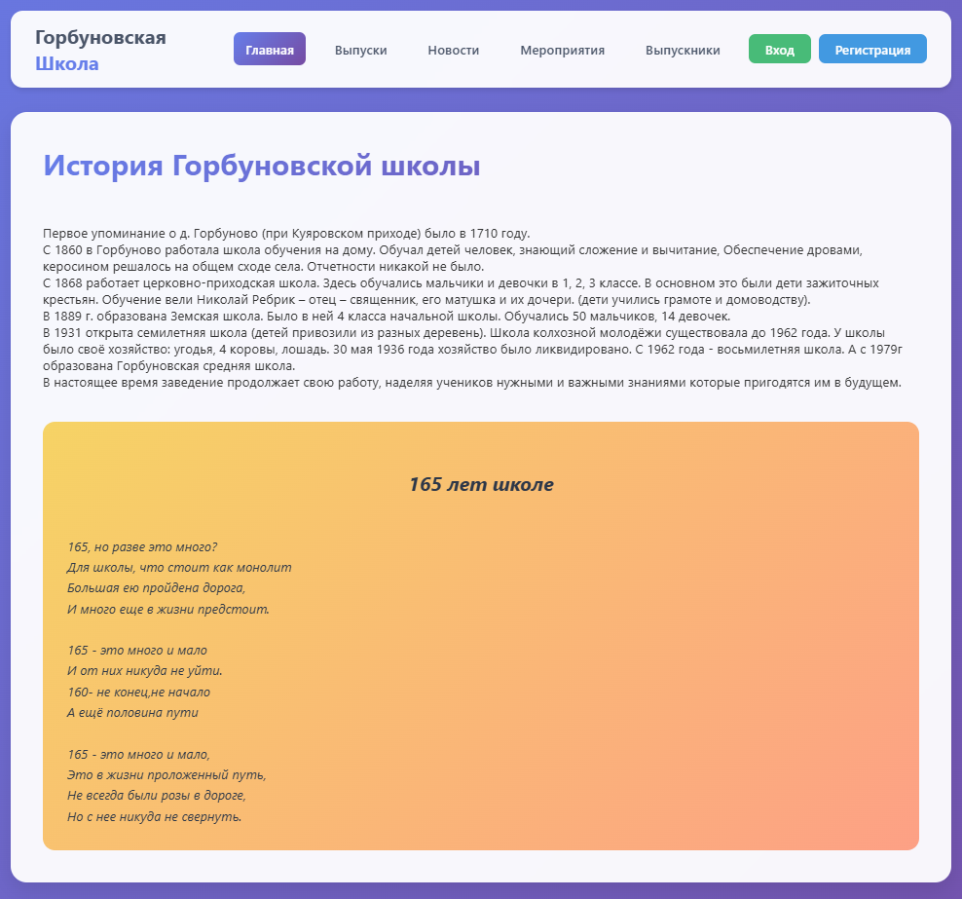

Рисунок 4.1 – Главная страница

Страница «Выпуски по годам» представлена на рисунке 4.2. Содержит перечень выпускных классов, сгруппированных по годам, с возможностью просмотра фотографий и краткого описания каждого выпуска.

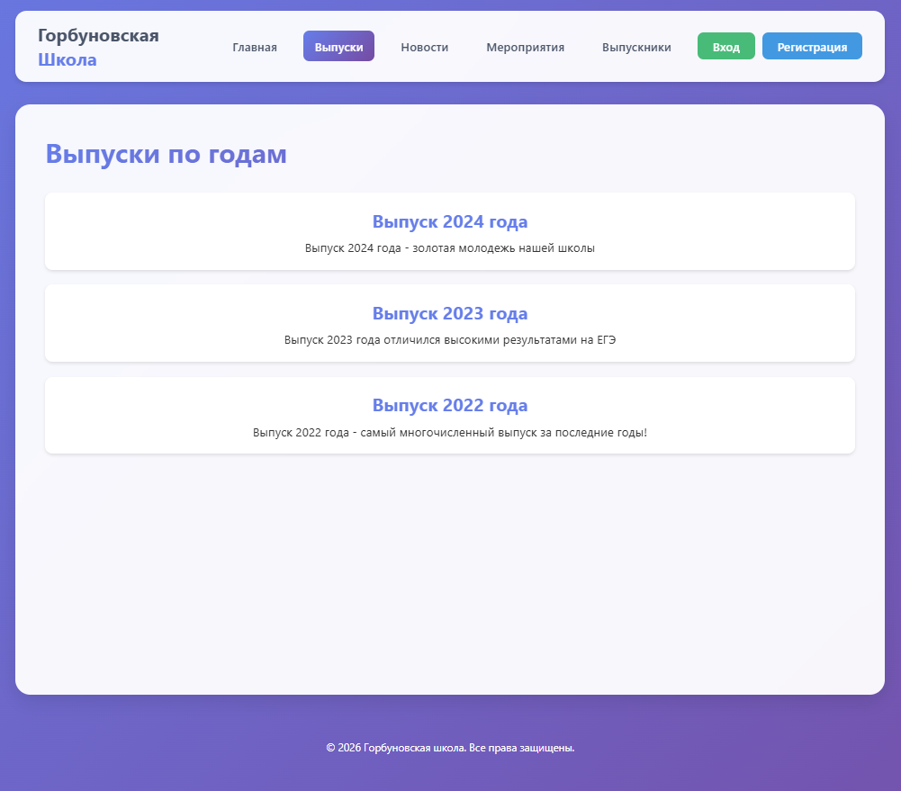

Рисунок 4.2 – Страница выпусков

Страница «Новости школы» представлена на рисунке 4.3. Отображает ленту новостей с указанием заголовка, даты публикации, автора и текста новости. Хронологический порядок позволяет пользователям отслеживать актуальные события школьной жизни в порядке их появления.

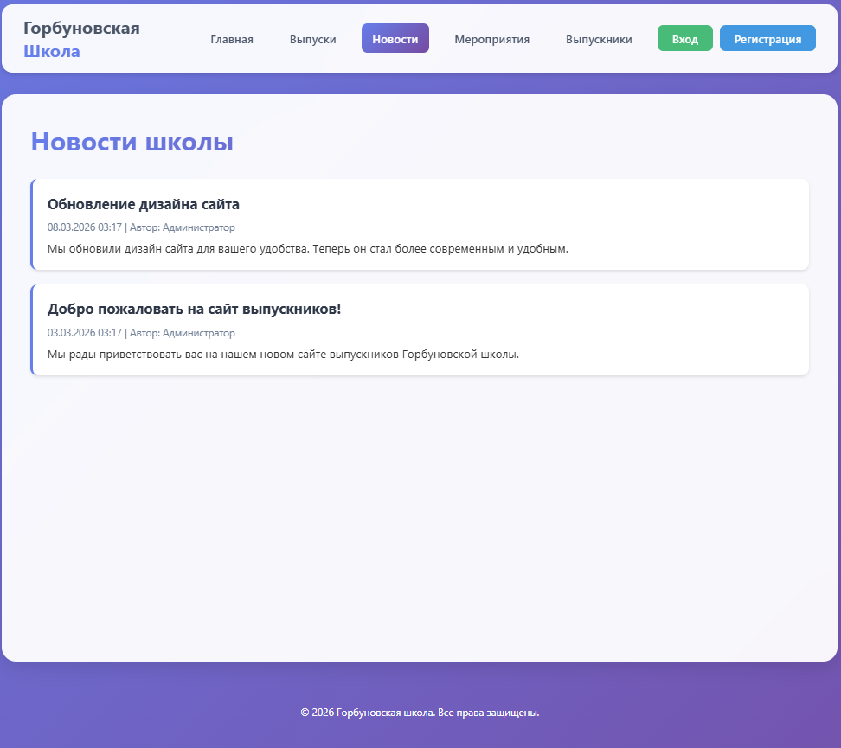

Рисунок 4.3 – Страница новостей

Страница «Мероприятия» представлена на рисунке 4.4. Предоставляет доступ к информации о предстоящих событиях для выпускников: вечерах встреч, спортивных турнирах и выпускных вечерах. Каждое мероприятие содержит дату, место проведения, организатора, описание и информацию о количестве участников.
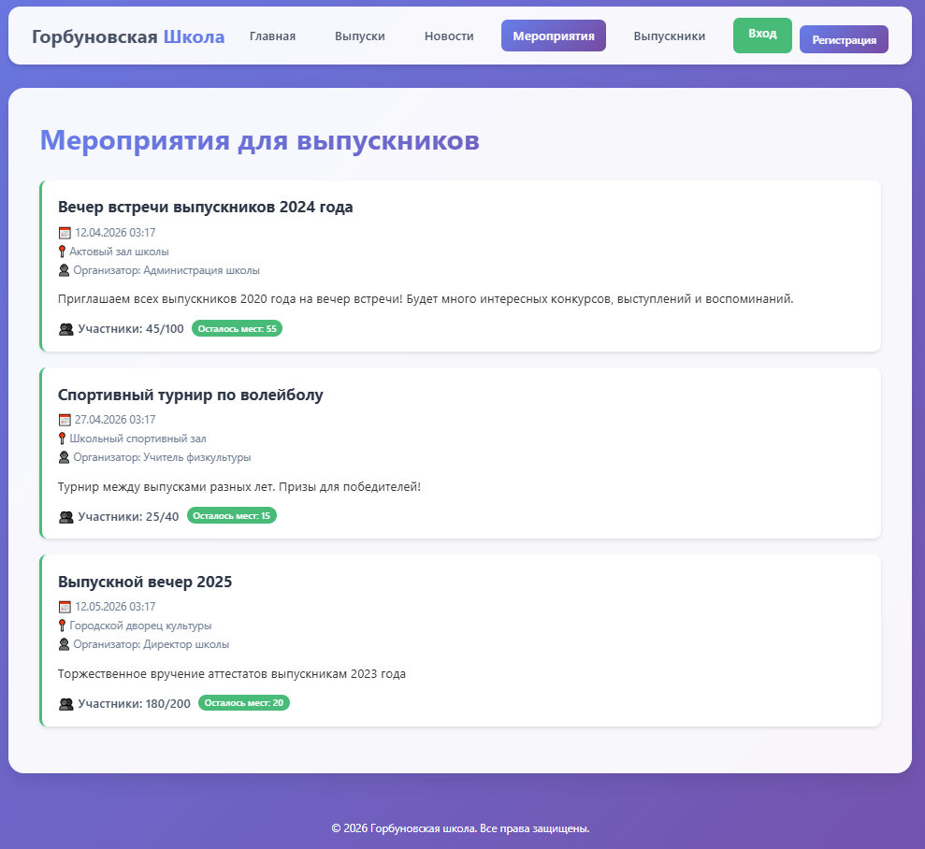

Рисунок 4.4 – Страница мероприятий

Страница «Выпускники» представлена на рисунке. Отображает каталог зарегистрированных выпускников школы с указанием года выпуска, текущего места работы, города проживания, контактного email и краткой информации о себе. Интерфейс обеспечивает возможность поиска и связи с бывшими одноклассниками.

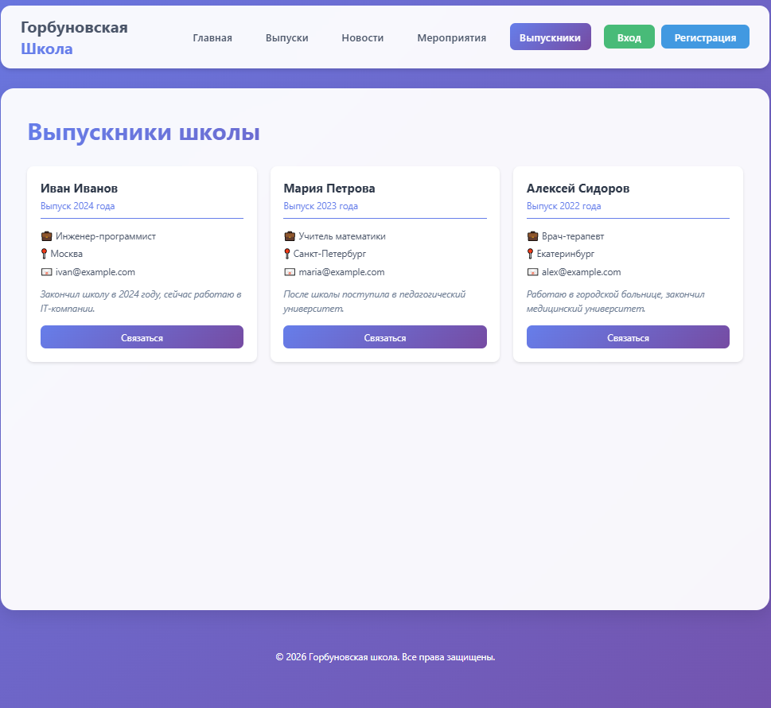
Рисунок 4.5 – Страница выпускников

Заключение

В результате прохождения учебной практики был разработан программный модуль для учета заявок на ремонт автомобилей для автосервиса «АвтоТранс». В ходе работы был проведен анализ технического задания, спроектирована структура базы данных, разработан графический интерфейс пользователя с использованием библиотеки Tkinter и реализована вся необходимая логика на языке Python.
В программном продукте реализованы следующие функции: авторизация и разграничение прав доступа для пяти ролей пользователей, создание, просмотр и редактирование заявок, назначение ответственных механиков, добавление комментариев и запчастей, поиск и фильтрация, а также формирование статистики. В соответствии с дополнительными требованиями была внедрена роль «Менеджер качества» с функционалом продления срока заявки, привлечения механиков и генерации QR-кода для сбора обратной связи.

Библиография

Python Software Foundation. Документация Python 3.11 [Электронный ресурс]. – Режим доступа: https://docs.python.org/3/ (дата обращения: 10.03.2026).
Tkinter documentation [Электронный ресурс]. – Режим доступа: https://docs.python.org/3/library/tkinter.html (дата обращения: 10.03.2026).
SQLite Documentation [Электронный ресурс]. – Режим доступа: https://www.sqlite.org/docs.html (дата обращения: 10.03.2026).
Лутц М. Программирование на Python. – М.: Вильямс, 2021. – 992 с.

Приложение А
Листинг программы

Файл app.py

import tkinter as tk
from tkinter import ttk, messagebox
import datetime
from models import Request, Comment
from data import requests, users, comments, load_data
import qrcode
from io import BytesIO
from PIL import Image, ImageTk

class App:
# Коричневая цветовая схема
COLORS = {
'bg_primary': '#3E2723', # Тёмно-коричневый фон
'bg_secondary': '#5D4037', # Средне-коричневый
'bg_card': '#4E342E', # Коричневый для карточек
'accent': '#8D6E63', # Светло-коричневый акцент
'accent_hover': '#A1887F', # Светлее при наведении
'accent_light': '#EFEBE9', # Очень светлый коричневый
'success': '#6D4C41', # Коричневый для успеха
'success_hover': '#8D6E63',
'warning': '#BF360C', # Терракотовый
'warning_hover': '#D84315',
'danger': '#B71C1C', # Тёмно-красный
'danger_hover': '#C62828',
'text_primary': '#FFFFFF', # Белый текст
'text_secondary': '#D7CCC8', # Светло-бежевый текст
'border': '#6D4C41', # Границы
'hover': '#5D4037' # Ховер эффект
}

# Цвета статусов (в коричневых тонах)
STATUS_COLORS = {
'Новая заявка': '#8D6E63', # Светло-коричневый
'В процессе ремонта': '#BF360C', # Терракотовый
'Ожидание запчастей': '#B71C1C', # Тёмно-красный
'Готова к выдаче': '#6D4C41', # Коричневый
'Завершена': '#4E342E' # Тёмно-коричневый
}

def __init__(self):
load_data()
self.current_user = None
self.window = tk.Tk()
self.window.title("Автосервис - Коричневый стиль")
self.window.geometry("1200x700")
self.window.configure(bg=self.COLORS['bg_primary'])
self.window.resizable(True, True)

# Центрирование окна
self.center_window()

# Настройка стилей
self.setup_styles()

self.show_login()
self.window.mainloop()

def center_window(self):
"""Центрирование окна на экране"""
self.window.update_idletasks()
width = 1200
height = 700
x = (self.window.winfo_screenwidth() // 2) - (width // 2)
y = (self.window.winfo_screenheight() // 2) - (height // 2)
self.window.geometry(f'{width}x{height}+{x}+{y}')

def setup_styles(self):
"""Настройка стилей ttk"""
style = ttk.Style()
style.theme_use('clam')

# Стиль для Treeview
style.configure('Treeview',
background=self.COLORS['bg_card'],
foreground=self.COLORS['text_primary'],
fieldbackground=self.COLORS['bg_card'],
borderwidth=0,
rowheight=40,
font=('Arial', 10))

style.configure('Treeview.Heading',
background=self.COLORS['bg_secondary'],
foreground=self.COLORS['text_primary'],
borderwidth=0,
font=('Arial', 10, 'bold'))

style.map('Treeview',
background=[('selected', self.COLORS['accent'])])

def clear_window(self):
for widget in self.window.winfo_children():
widget.destroy()

def create_sidebar(self, parent):
"""Создание боковой панели навигации"""
sidebar = tk.Frame(parent, bg=self.COLORS['bg_secondary'], width=200)
sidebar.pack(side='left', fill='y')
sidebar.pack_propagate(False)

# Логотип в боковой панели
logo_frame = tk.Frame(sidebar, bg=self.COLORS['accent'], height=100)
logo_frame.pack(fill='x')
logo_frame.pack_propagate(False)

tk.Label(logo_frame, text="🔧", font=('Arial', 30),
bg=self.COLORS['accent'],
fg=self.COLORS['text_primary']).pack(expand=True)

tk.Label(logo_frame, text="АВТОСЕРВИС",
font=('Arial', 12, 'bold'),
bg=self.COLORS['accent'],
fg=self.COLORS['text_primary']).pack()

# Информация о пользователе в боковой панели
if self.current_user:
user_info = tk.Frame(sidebar, bg=self.COLORS['bg_secondary'])
user_info.pack(fill='x', pady=20)

tk.Label(user_info, text=f"👤 {self.current_user['name']}",
font=('Arial', 11),
bg=self.COLORS['bg_secondary'],
fg=self.COLORS['text_primary']).pack(pady=5)

tk.Label(user_info, text=f"📌 {self.current_user['role']}",
font=('Arial', 10),
bg=self.COLORS['bg_secondary'],
fg=self.COLORS['text_secondary']).pack()

return sidebar

def create_header(self, parent, title):
"""Создание заголовка страницы"""
header = tk.Frame(parent, bg=self.COLORS['accent'], height=60)
header.pack(fill='x', side='top')
header.pack_propagate(False)

tk.Label(header, text=title,
font=('Arial', 18, 'bold'),
bg=self.COLORS['accent'],
fg=self.COLORS['text_primary']).pack(pady=15)

return header

def create_card(self, parent, **kwargs):
"""Создание карточки-контейнера"""
card = tk.Frame(parent, bg=self.COLORS['bg_card'], relief='raised', borderwidth=1)
card.pack(fill='both', expand=True, padx=20, pady=10, **kwargs)
return card

def create_button(self, parent, text, command, width=25, style='primary'):
"""Создание стилизованной кнопки"""
if style == 'primary':
bg = self.COLORS['accent']
fg = self.COLORS['text_primary']
elif style == 'success':
bg = self.COLORS['success']
fg = self.COLORS['text_primary']
elif style == 'danger':
bg = self.COLORS['danger']
fg = self.COLORS['text_primary']
else:
bg = self.COLORS['bg_secondary']
fg = self.COLORS['text_primary']

btn = tk.Button(parent, text=text, command=command, width=width,
bg=bg, fg=fg, font=('Arial', 11, 'bold'),
relief='flat', padx=15, pady=8,
activebackground=self.COLORS['accent_hover'],
activeforeground=self.COLORS['text_primary'],
cursor='hand2')
btn.pack(pady=5)

# Эффект при наведении
def on_enter(e):
btn['bg'] = self.COLORS['accent_hover']
def on_leave(e):
btn['bg'] = bg

btn.bind('<Enter>', on_enter)
btn.bind('<Leave>', on_leave)

return btn

def show_login(self):
self.clear_window()

# Основной контейнер
main_frame = tk.Frame(self.window, bg=self.COLORS['bg_primary'])
main_frame.pack(fill='both', expand=True)

# Центральный контейнер для формы входа
center_frame = tk.Frame(main_frame, bg=self.COLORS['bg_primary'])
center_frame.place(relx=0.5, rely=0.5, anchor='center')

# Карточка входа
card = tk.Frame(center_frame, bg=self.COLORS['bg_card'],
highlightbackground=self.COLORS['border'],
highlightthickness=2, padx=40, pady=40)
card.pack()

tk.Label(card, text="🔧 АВТОСЕРВИС",
font=('Arial', 20, 'bold'),
bg=self.COLORS['bg_card'],
fg=self.COLORS['text_primary']).pack(pady=10)

tk.Label(card, text="ВХОД В СИСТЕМУ",
font=('Arial', 14),
bg=self.COLORS['bg_card'],
fg=self.COLORS['text_secondary']).pack(pady=10)

# Поля ввода
input_frame = tk.Frame(card, bg=self.COLORS['bg_card'])
input_frame.pack(pady=20)

tk.Label(input_frame, text="Логин:",
font=('Arial', 12),
bg=self.COLORS['bg_card'],
fg=self.COLORS['text_primary'],
anchor='w').pack(fill='x', pady=5)

self.login_entry = tk.Entry(input_frame, font=('Arial', 12), width=30,
relief='flat', bg=self.COLORS['bg_secondary'],
fg=self.COLORS['text_primary'],
insertbackground=self.COLORS['text_primary'])
self.login_entry.pack(pady=5, ipady=5)

tk.Label(input_frame, text="Пароль:",
font=('Arial', 12),
bg=self.COLORS['bg_card'],
fg=self.COLORS['text_primary'],
anchor='w').pack(fill='x', pady=5)

self.pass_entry = tk.Entry(input_frame, font=('Arial', 12), width=30,
show='*', relief='flat', bg=self.COLORS['bg_secondary'],
fg=self.COLORS['text_primary'],
insertbackground=self.COLORS['text_primary'])
self.pass_entry.pack(pady=5, ipady=5)
self.pass_entry.bind('<Return>', lambda e: self.try_login())

# Кнопка входа
self.create_button(card, "🚀 Войти", self.try_login, width=30)

# Подсказка
tk.Label(card, text="💡 login1 / pass1",
font=('Arial', 9),
bg=self.COLORS['bg_card'],
fg=self.COLORS['text_secondary']).pack(pady=10)

def try_login(self):
for user in users:
if user["login"] == self.login_entry.get() and user["password"] == self.pass_entry.get():
self.current_user = user
self.show_main_menu()
return
messagebox.showerror("❌ Ошибка", "Неверный логин или пароль")

def show_main_menu(self):
self.clear_window()

# Создаем боковую панель
sidebar = self.create_sidebar(self.window)

# Основной контент
content = tk.Frame(self.window, bg=self.COLORS['bg_primary'])
content.pack(side='left', fill='both', expand=True)

# Заголовок
self.create_header(content, "ГЛАВНОЕ МЕНЮ")

# Контейнер для кнопок в 2 ряда
menu_frame = tk.Frame(content, bg=self.COLORS['bg_primary'])
menu_frame.pack(expand=True, padx=30, pady=30)

# Верхний ряд кнопок
top_frame = tk.Frame(menu_frame, bg=self.COLORS['bg_primary'])
top_frame.pack(fill='both', expand=True, pady=10)

# Нижний ряд кнопок
bottom_frame = tk.Frame(menu_frame, bg=self.COLORS['bg_primary'])
bottom_frame.pack(fill='both', expand=True, pady=10)

# Определяем кнопки для разных ролей
all_buttons = [
("📁 ВСЕ ЗАЯВКИ", self.show_all_requests, self.COLORS['accent']),
("➕ НОВАЯ ЗАЯВКА", self.add_request, self.COLORS['success']),
("🔍 ПОИСК", self.show_search, self.COLORS['warning']),
("📊 СТАТИСТИКА", self.show_stats, self.COLORS['bg_secondary']),
]

if self.current_user["role"] == "Автомеханик":
all_buttons.insert(2, ("🔧 МОИ ЗАЯВКИ", self.show_my_requests, self.COLORS['accent']))

# Распределяем кнопки по рядам
mid = len(all_buttons) // 2
top_buttons = all_buttons[:mid]
bottom_buttons = all_buttons[mid:]

# Создаем кнопки в верхнем ряду
for text, cmd, color in top_buttons:
btn_frame = tk.Frame(top_frame, bg=self.COLORS['bg_primary'])
btn_frame.pack(side='left', expand=True, fill='both', padx=10)

btn = tk.Button(btn_frame, text=text, command=cmd,
bg=color, fg=self.COLORS['text_primary'],
font=('Arial', 14, 'bold'),
relief='flat', padx=20, pady=30,
activebackground=self.COLORS['accent_hover'],
cursor='hand2')
btn.pack(expand=True, fill='both')

# Создаем кнопки в нижнем ряду
for text, cmd, color in bottom_buttons:
btn_frame = tk.Frame(bottom_frame, bg=self.COLORS['bg_primary'])
btn_frame.pack(side='left', expand=True, fill='both', padx=10)

btn = tk.Button(btn_frame, text=text, command=cmd,
bg=color, fg=self.COLORS['text_primary'],
font=('Arial', 14, 'bold'),
relief='flat', padx=20, pady=30,
activebackground=self.COLORS['accent_hover'],
cursor='hand2')
btn.pack(expand=True, fill='both')

# Кнопка выхода внизу
exit_frame = tk.Frame(content, bg=self.COLORS['bg_primary'])
exit_frame.pack(fill='x', pady=20)

self.create_button(exit_frame, "🚪 ВЫХОД", self.window.quit, style='danger')

def show_requests_list(self, title, req_list):
self.clear_window()

# Боковая панель
sidebar = self.create_sidebar(self.window)

# Основной контент
content = tk.Frame(self.window, bg=self.COLORS['bg_primary'])
content.pack(side='left', fill='both', expand=True)

# Заголовок
self.create_header(content, title)

# Кнопка назад
nav_frame = tk.Frame(content, bg=self.COLORS['bg_primary'])
nav_frame.pack(fill='x', padx=20, pady=10)

tk.Button(nav_frame, text="← Назад в меню", command=self.show_main_menu,
bg=self.COLORS['bg_secondary'], fg=self.COLORS['text_primary'],
font=('Arial', 10, 'bold'), relief='flat',
padx=15, pady=5, cursor='hand2').pack(anchor='w')

# Список заявок
list_frame = self.create_card(content)

if not req_list:
tk.Label(list_frame, text="📭 Нет заявок",
font=('Arial', 14),
bg=self.COLORS['bg_card'],
fg=self.COLORS['text_secondary']).pack(pady=50)
return
Из-за большого количества строк в этом файле, для дальнейшего просмотра рекомендую перейти на GitHub по ссылке ниже.
https://github.com/evgenijborodin2023-ux/-

Файл data.py

from models import Request, Comment

requests = []
comments = []

users = [
{"login": "login1", "password": "pass1", "name": "Саша", "role": "Менеджер"},
{"login": "login2", "password": "pass2", "name": "Влад", "role": "Автомеханик"},
{"login": "login3", "password": "pass3", "name": "Слава", "role": "Автомеханик"},
{"login": "login4", "password": "pass4", "name": "Катя", "role": "Оператор"},
{"login": "login5", "password": "pass5", "name": "Калыван", "role": "Оператор"},
{"login": "login6", "password": "pass6", "name": "Клиент", "role": "Заказчик"},
{"login": "login7", "password": "pass7", "name": "Елена", "role": "Менеджер качества"},
]

def load_data():

r1 = Request()
r1.id = 1
r1.start_date = "2023-06-06"
r1.car_type = "Легковая"
r1.car_model = "Hyundai Avante"
r1.problem = "Отказали тормоза"
r1.status = "В процессе ремонта"
r1.master_id = 2
r1.client_name = "Ильина Тамара"
r1.client_phone = "89219567841"
requests.append(r1)

r2 = Request()
r2.id = 2
r2.start_date = "2023-05-05"
r2.car_type = "Легковая"
r2.car_model = "Nissan 180SX"
r2.problem = "Отказали тормоза"
r2.status = "В процессе ремонта"
r2.master_id = 3
r2.client_name = "Елисеева Юлиана"
r2.client_phone = "89219567842"
requests.append(r2)

r3 = Request()
r3.id = 3
r3.start_date = "2022-07-07"
r3.car_type = "Легковая"
r3.car_model = "Toyota 2000GT"
r3.problem = "Пахнет бензином"
r3.status = "Готова к выдаче"
r3.end_date = "2023-01-01"
r3.master_id = 3
r3.client_name = "Никифорова Алиса"
r3.client_phone = "89219567843"
requests.append(r3)

r4 = Request()
r4.id = 4
r4.start_date = "2023-08-02"
r4.car_type = "Грузовая"
r4.car_model = "Citroen Berlingo"
r4.problem = "Руль плохо крутится"
r4.status = "Новая заявка"
r4.client_name = "Елисеева Юлиана"
r4.client_phone = "89219567842"
requests.append(r4)

r5 = Request()
r5.id = 5
r5.start_date = "2023-08-02"
r5.car_type = "Грузовая"
r5.car_model = "УАЗ 2360"
r5.problem = "Руль плохо крутится"
r5.status = "Новая заявка"
r5.client_name = "Никифорова Алиса"
r5.client_phone = "89219567843"
requests.append(r5)

c1 = Comment()
c1.id = 1
c1.text = "Очень странно"
c1.master_name = "Харитонова Мария"
c1.request_id = 1
comments.append(c1)

c2 = Comment()
c2.id = 2
c2.text = "Будем разбираться"
c2.master_name = "Марков Давид"
c2.request_id = 2
comments.append(c2)

c3 = Comment()
c3.id = 3
c3.text = "Будем разбираться"
c3.master_name = "Марков Давид"
c3.request_id = 3
comments.append(c3)

Файл models.py

class Request:
def __init__(self):
self.id = 0
self.start_date = "Начало работы"
self.car_type = "Тип автомобиля"
self.car_model = "Модель автомобиля"
self.problem = "Проблема"
self.status = "Новая заявка"
self.end_date = "Конец работы"
self.parts = "Детали"
self.master_id = 0
self.client_name = "Имя клиента"
self.client_phone = "Телефон клиента"

class Comment:
def __init__(self):
self.id = 0
self.text = "Текст коментария"
self.master_name = "Имя мастера"
self.request_id = 0

